*Факультет программной инженерии и компьютерной техники*

*Направление подготовки: 09.03.04 – Программная инженерия,*

*Системное и прикладное программное обеспечение*

*Дисциплина «Дискретная математика»*

**Курсовая работа**

**По дискретной математике**

**по теме:**

**Неч ёткий вывод по схеме Мамдами**

Выполнил:

Ткачев Денис Владимирович

Группа P3111

Преподаватели:

Поляков Иван Владимирович

Оглавление

Содержательная постановка задачи: 2

Шаг 1. Фазификация: 3

Шаг 2. Блок выработки решения: 4

# Содержательная постановка задачи:

**Задача:**

Вы — аналитик киберспортивной организации, которая готовится к чемпионату мира по игре *«Counter-Strike»*. Команде необходимо оптимизировать состав игроков, чтобы максимизировать шансы на победу. Для этого требуется разработать алгоритм, оценивающий **эффективность команды** на основе двух ключевых параметров:

**Входные данные:**

1. Средний уровень реакции игроков (0-300 мс)
2. Общая доля сплочённости между участниками команды от 0 до 1.

**Выходные данные:**

1. Прогнозируемый результат команды. (от «Разгром» до «Идеальная Победа»

# 

# Шаг 1. Фазификация:

**Входные данные:**

1. Количество рэкетированных профсоюзов {SlowRT, MidRT, FastRT}

Обозначения:

* SlowRT (slow reaction) – низкий уровень реакции;
* MidRT (middle reaction) – средний уровень реакции;
* FastRT(fast reaction) – высокий уровень реакции.

1. Общая доля сплочённости команды{W, M, S}.

Обозначения:

* W (W) – слабая сплочённость;
* M (Medium\Moderate) – средняя\умеренная сплочённость;
* S (String) – сильная сплочённость.

**Выходные данные:**

1. Результат команды{С, L, D, W, P}

Обозначения:

* C (Crush) – Разгром.
* L (Loss) – Поражение.
* D (Draw) – Ничья.
* W (Win) – Победа.
* P(Perfect) – Идеальная победа.

# Шаг 2. Блок выработки решения:

**Ход работы:**

1. Зададим функцию принадлежности для оценки средней реакции у игроков:

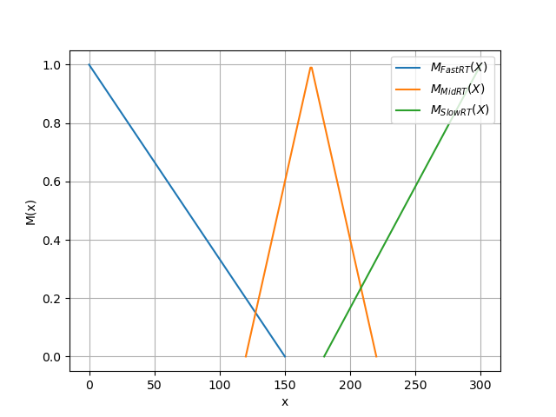

$M_{FastRT}\left(X\right)=1-\frac{X}{150}, 0≤X≤150$

$M_{MidRT}\left(X\right)= \left\{\begin{aligned}\frac{X-120}{50}, 120≤X≤170 \\ 1- \frac{X-170}{50}, 170≤X≤220\end{aligned}\right.$

$M_{SlowRT}\left(X\right)=\frac{X-180}{120}, 180≤X≤300$

1. Зададим функцию принадлежности общей долей сплочённости между участниками команды:

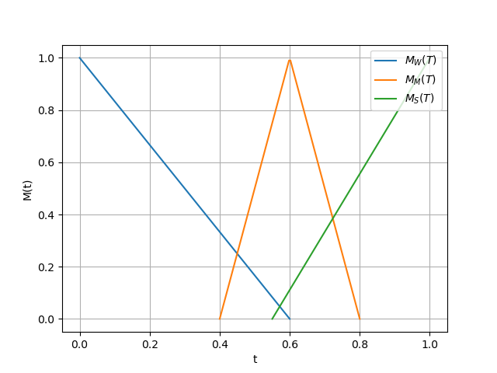

$M_{W}\left(T\right)= 1-\frac{x}{0,6}, 0≤T≤0,6$

$M_{M}\left(T\right)= \left\{\begin{aligned}\frac{x-0,4}{0,2}, 0,4≤T≤0,6 \\ 1-\frac{x-0,6}{0,2}, 0,6≤T≤0,8\end{aligned}\right.$

$M_{S}\left(T\right)=\frac{x-0,55}{0,45}, 0,55≤Y≤1$

1. Зададим функцию принадлежности для оценки результата команды: